**Вся правда об иммунитете! ...**

    Зимой вся природа впадает в спячку. Но нашему иммунитету некогда спать! Он должен трудиться круглые сутки, чтобы мы чувствовали себя хорошо, не уставали и не болели.

      Иммунитет - это сложная система, состоящая из множества элементов. Иммунитет обеспечивает сопротивляемость организма к воздействию бактерий и инородных веществ.        Повышая иммунитет, мы не только защищаем себя от инфекций, но и улучшаем самочувствие. Слабость, быстрая утомляемость, вялость, разбитость, нарушения сна, частые ОРЗ и ОРВИ, обострения хронических заболеваний, аллергические реакции - все это говорит о том, что иммунитету нужна помощь.

Что снижает иммунитет:

                           -  длительные стрессы.

                           - малоподвижный образ жизни

                           - неправильное питание

                           - недостаток сна

                           - вредные привычки

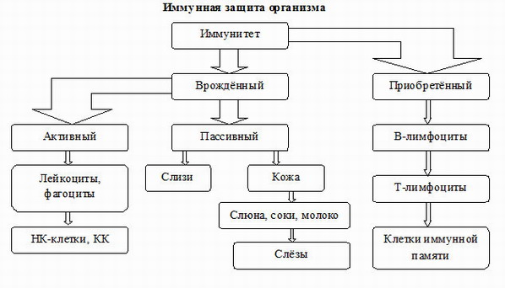

**Как же повысить иммунитет?**

1.  Прежде всего, для повышения иммунитета необходимо поддерживать чистоту организма как внешнюю, так и внутреннюю. Как известно, чистота - залог здоровья.

2.  Соблюдайте режим питания и выбирайте здоровую пищу.

3.  Укрепить и повысить иммунитет поможет физическая нагрузка. Недостаток движения и сидящий образ жизни ударяют по защитным функциям нашего организма.

4.  Отдельного внимания заслуживает закаливание как древнейшее средство повышения иммунитета. Простой контрастный душ в утра даст такой прилив бодрости, что Вы будете чувствовать себя прекрасно весь день.

5.  Старайтесь избегать стрессов и нервных перенапряжений, чаще отдыхайте. Соблюдение режима дня - немаловажный фактор при повышении иммунитета. Больше улыбайтесь и дарите добро людям.

Если же иммунитет все-таки Вас подвел, и Вы заболели, не расстраивайтесь! Болезни, как это ни парадоксально, тоже укрепляют иммунитет. В некоторых случаях можно воспользоваться прививками, которые помогают организму выработать защитную реакцию к определённому заболеванию.

Соблюдение этих простых рекомендаций, поможет повысить иммунитет и защититься от многих болезней.

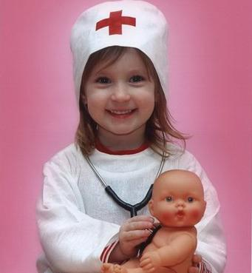**БУДЬТЕ  ЗДОРОВЫ !!!**